**Raport 27/AS z badania rynku EURSEK**

TEWI 26.07.2013

1. **Wykonawca:**

Anton Smoliński

1. **Rynek:**

Z próbkowany co 1h.

Dane z bossa.pl. Ulokowane w m-pliku o nazwie EURSEK60.m zawierającym ok. 9500 wierszy i 5 kolumn: świeca OHLC i wolumen.

1. **Wyniki testów**

Sprawdzono dla danych jak wyżej cztery skrypty S4a, S4b, S4c, S4d. Wszystkie skrypty testowano dla tego samego przedziału szeregu czasowego: 9000 świec poczynając od 2011.11.11.

Każda zmienna zwrotu po jednej świecy miała inna nazwę nawiązująca do nazwy kwadrantu odpowiednio Ra, Rb, Rc, Rd a krzywe zysku skumulowanego były oznaczone jako sumRa, sumRb, sumRc, sumRd.

Pip: x  
Spread: y*pip

Obliczano:

Zysk skumulowany na końcu szeregu czasowego sumR(kon);

Wskaźnik Calmara oznaczający stosunek powyższego zysku dla największego obsunięcia na krzywej zysku skumulowanego - Calmar;

Celem zadania była symulacja zaproponowanej we wcześniejszych zadaniach strategii w praktyce. Cały proces rozpoczyna się od obliczenia optymalnych parametrów. Następnie wyznaczone parametry używane są do symulacji gry na giełdzie. Gdy strategia przestaje być skuteczna, cały proces rozpoczyna się na nowo.

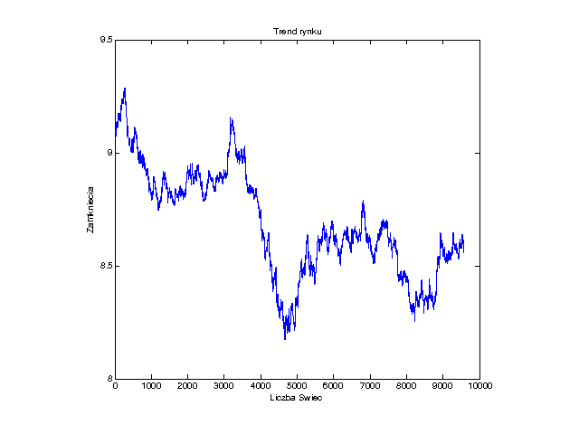

Uzyskano:

Dla S4:

BADANIE: S4a ZAD7 EUR_SEK

Dlugosc okresu uczacego: 1425

|  |  |  |  |  |  |
| --- | --- | --- | --- | --- | --- |
| Liczba dopuszczalnych strat | Koncowy wynik | Ilosc przesuniec okna | Srednia dlugosc trwania okresu testujacego | Minimalna dlugosc trwania okresu testujacego | Maksymalna dlugosc trwania okresu testujacego |
| 5 | -29.4867 | 370 | 21 | 5 | 132 |
| 7 | -39.2016 | 265 | 29 | 7 | 134 |
| 9 | -53.2827 | 206 | 37 | 9 | 138 |
| 11 | -71.3967 | 168 | 46 | 11 | 138 |
| 13 | -75.8205 | 142 | 54 | 14 | 154 |
| 15 | -94.1299 | 123 | 62 | 16 | 198 |

Najlepszy wynik dla 5 dopuszczalnych strat wynosi: -29.4867

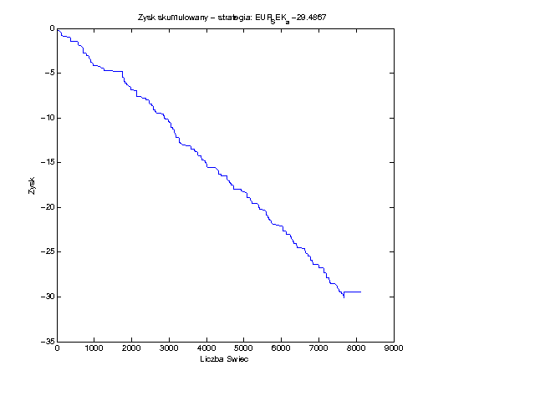

Dla S4b:

BADANIE: S4b ZAD7 EUR_SEK

Dlugosc okresu uczacego: 1425

|  |  |  |  |  |  |
| --- | --- | --- | --- | --- | --- |
| Liczba dopuszczalnych strat | Koncowy wynik | Ilosc przesuniec okna | Srednia dlugosc trwania okresu testujacego | Minimalna dlugosc trwania okresu testujacego | Maksymalna dlugosc trwania okresu testujacego |
| 5 | -16.9851 | 368 | 21 | 5 | 120 |
| 7 | -25.7914 | 262 | 29 | 7 | 160 |
| 9 | -36.4754 | 205 | 37 | 9 | 161 |
| 11 | -52.8925 | 167 | 46 | 11 | 173 |
| 13 | -65.3383 | 141 | 54 | 13 | 196 |
| 15 | -76.6761 | 122 | 63 | 17 | 183 |

Najlepszy wynik dla 5 dopuszczalnych strat wynosi: -16.9851

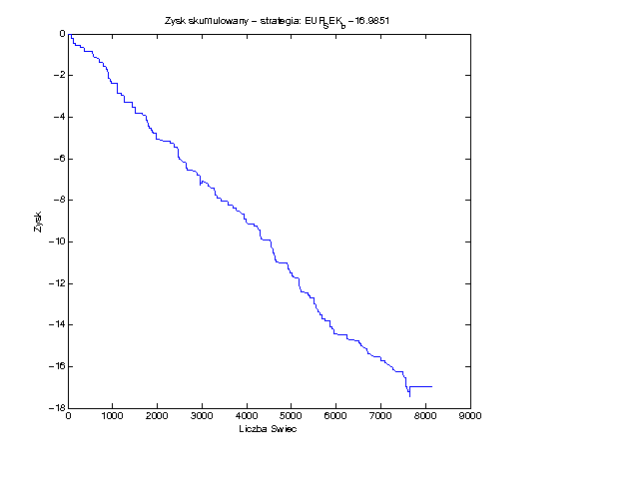

Dla S4c:

BADANIE: S4c ZAD7 EUR_SEK

Dlugosc okresu uczacego: 1550

|  |  |  |  |  |  |
| --- | --- | --- | --- | --- | --- |
| Liczba dopuszczalnych strat | Koncowy wynik | Ilosc przesuniec okna | Srednia dlugosc trwania okresu testujacego | Minimalna dlugosc trwania okresu testujacego | Maksymalna dlugosc trwania okresu testujacego |
| 5 | -0.7792 | 16 | 498 | 498 | 498 |
| 7 | -0.7792 | 16 | 498 | 498 | 498 |
| 9 | -0.7792 | 16 | 498 | 498 | 498 |
| 11 | -0.7792 | 16 | 498 | 498 | 498 |
| 13 | -0.7792 | 16 | 498 | 498 | 498 |
| 15 | -0.7792 | 16 | 498 | 498 | 498 |

Najlepszy wynik dla 5 dopuszczalnych strat wynosi: -0.7792

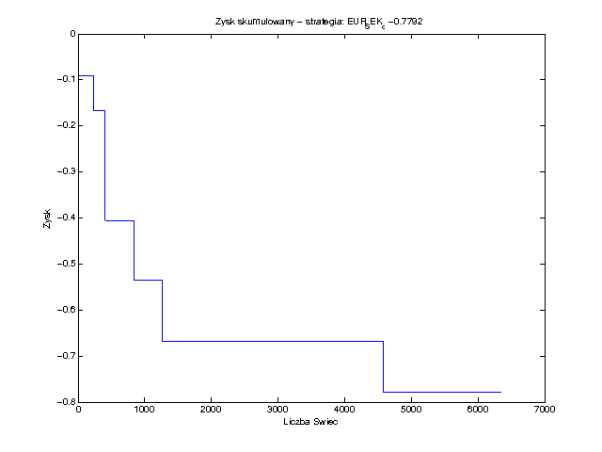

Dla S4d:

BADANIE: S4d ZAD7 EUR_SEK

Dlugosc okresu uczacego: 1550

|  |  |  |  |  |  |
| --- | --- | --- | --- | --- | --- |
| Liczba dopuszczalnych strat | Koncowy wynik | Ilosc przesuniec okna | Srednia dlugosc trwania okresu testujacego | Minimalna dlugosc trwania okresu testujacego | Maksymalna dlugosc trwania okresu testujacego |
| 5 | -0.6208 | 16 | 498 | 498 | 498 |
| 7 | -0.6208 | 16 | 498 | 498 | 498 |
| 9 | -0.6208 | 16 | 498 | 498 | 498 |
| 11 | -0.6208 | 16 | 498 | 498 | 498 |
| 13 | -0.6208 | 16 | 498 | 498 | 498 |
| 15 | -0.6208 | 16 | 498 | 498 | 498 |

Najlepszy wynik dla 5 dopuszczalnych strat wynosi: -0.6208

